LAMPIRAN A: GAMBAR RAJAH TEKNIKAL
Bahagian ini mengandungi gambar rajah teknikal lengkap yang direka untuk laporan DKM makmal rangkaian komputer. Semua rajah dihasilkan mengikut piawaian industri dan boleh digunakan secara terus dalam laporan teknikal.

Rajah A-1: Pelan Susun Atur Fizikal Makmal (Floor Plan)
Rajah berikut menunjukkan pandangan atas (bird-eye view) makmal rangkaian komputer dengan saiz bilik 10m × 8m. Terdapat 25 stesen kerja pelajar disusun dalam format 5 baris × 5 lajur, 1 komputer pengajar di bahagian hadapan, dan rak rangkaian 12U di sudut belakang kanan.
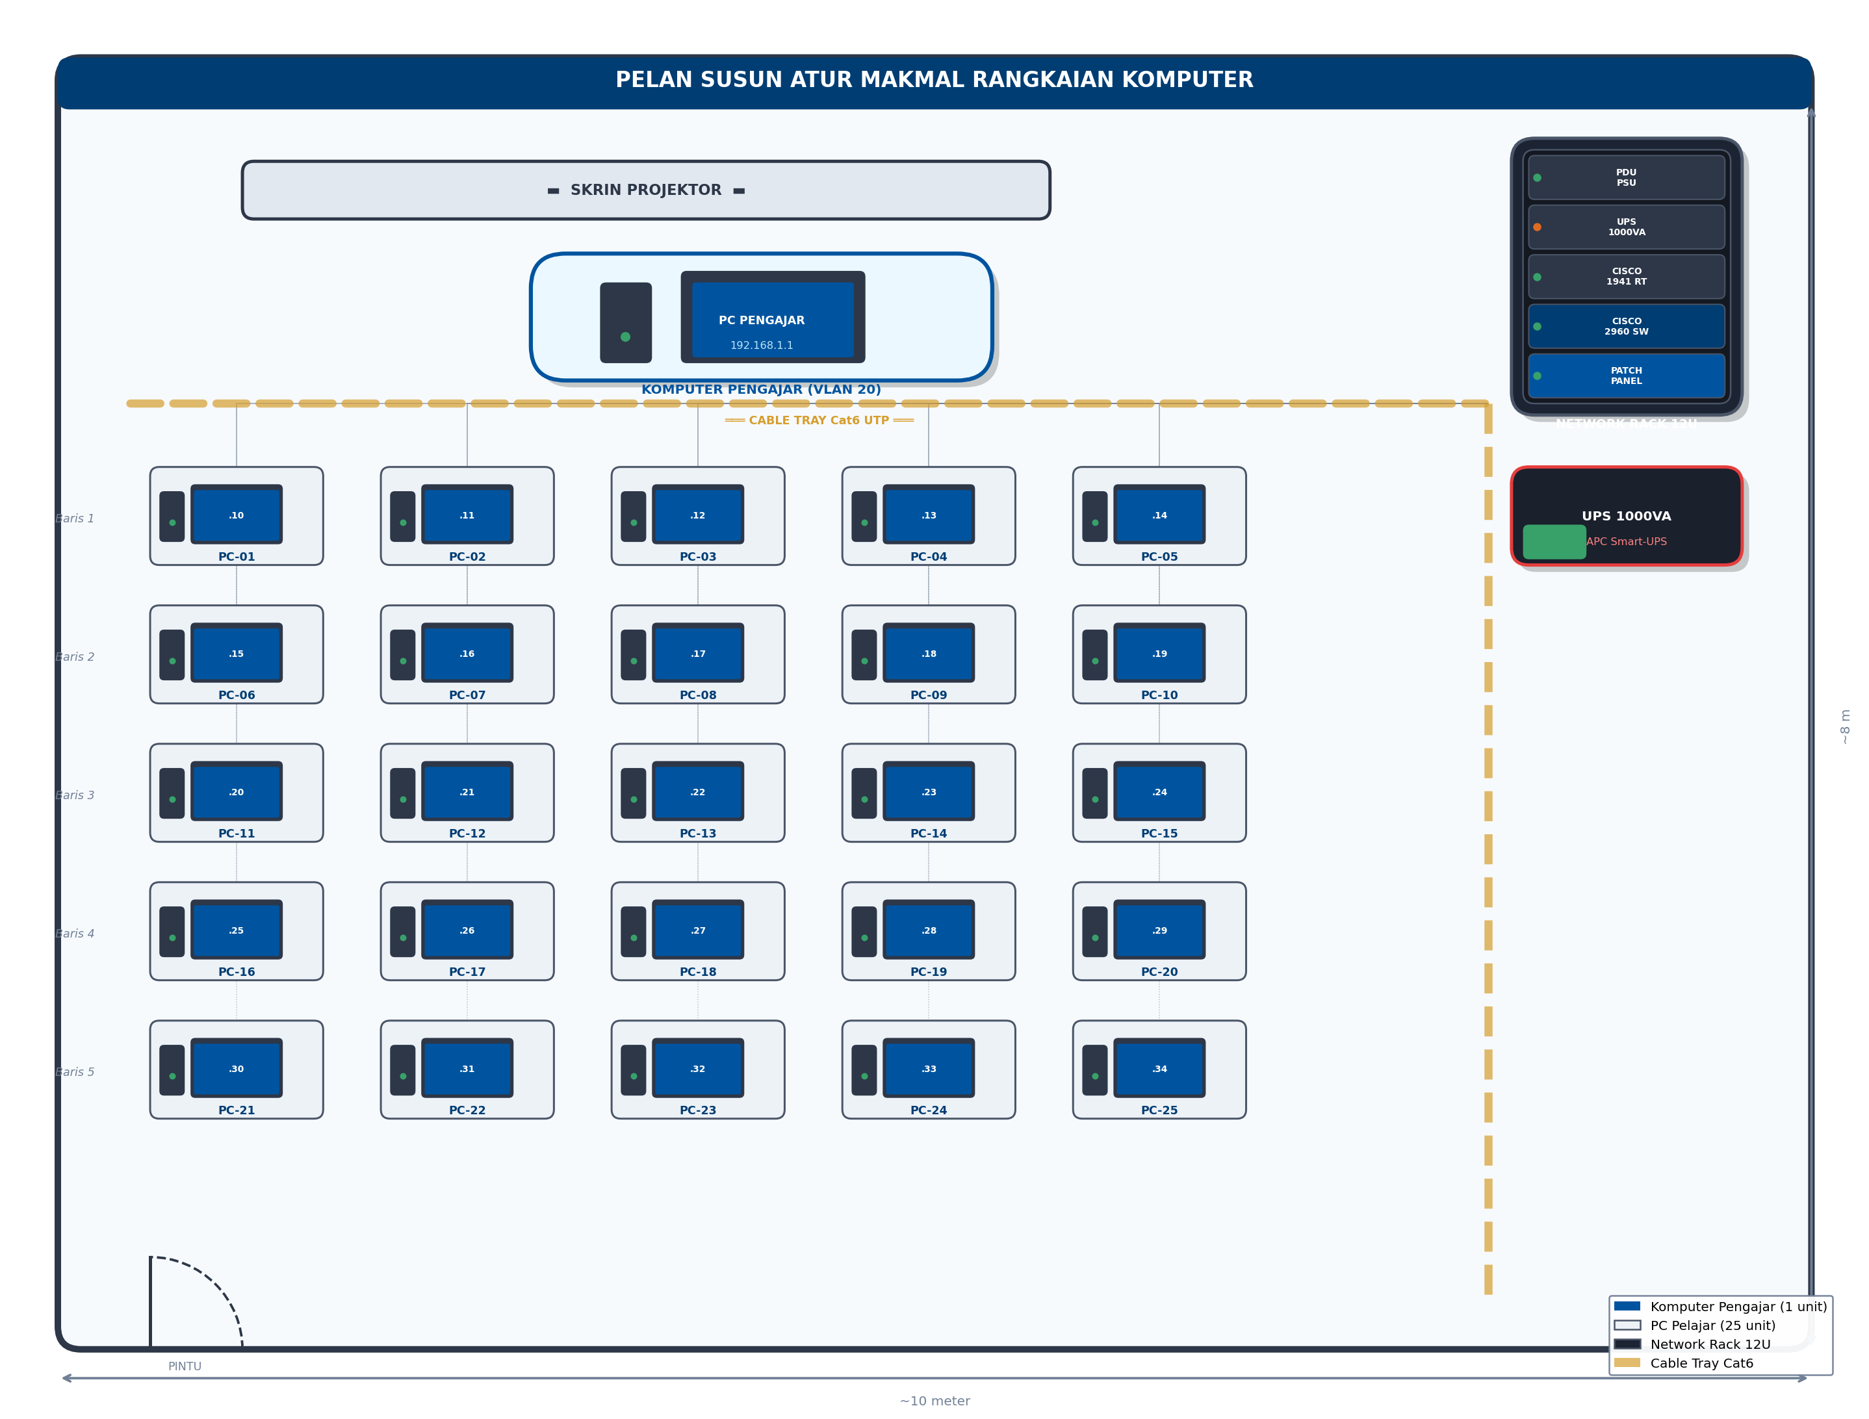
Rajah A-1: Pelan Susun Atur Fizikal Makmal Rangkaian (Pandangan Atas)
📌 Pelan ini menunjukkan susun atur fizikal bilik makmal. Jarak minimum antara meja ialah 90cm untuk memenuhi piawaian keselamatan dan akses. Cable tray dipasang di sepanjang dinding untuk pengurusan kabel yang kemas.

Rajah A-2: Topologi Rangkaian Logik (Logical Network Topology)
Rajah ini menunjukkan topologi bintang (star topology) rangkaian makmal. Router Cisco 1941 berfungsi sebagai penghala utama antara rangkaian LAN dan internet (WAN). Switch Cisco 2960-24TT menguruskan sambungan semua stesen kerja dengan pembahagian VLAN yang sesuai.
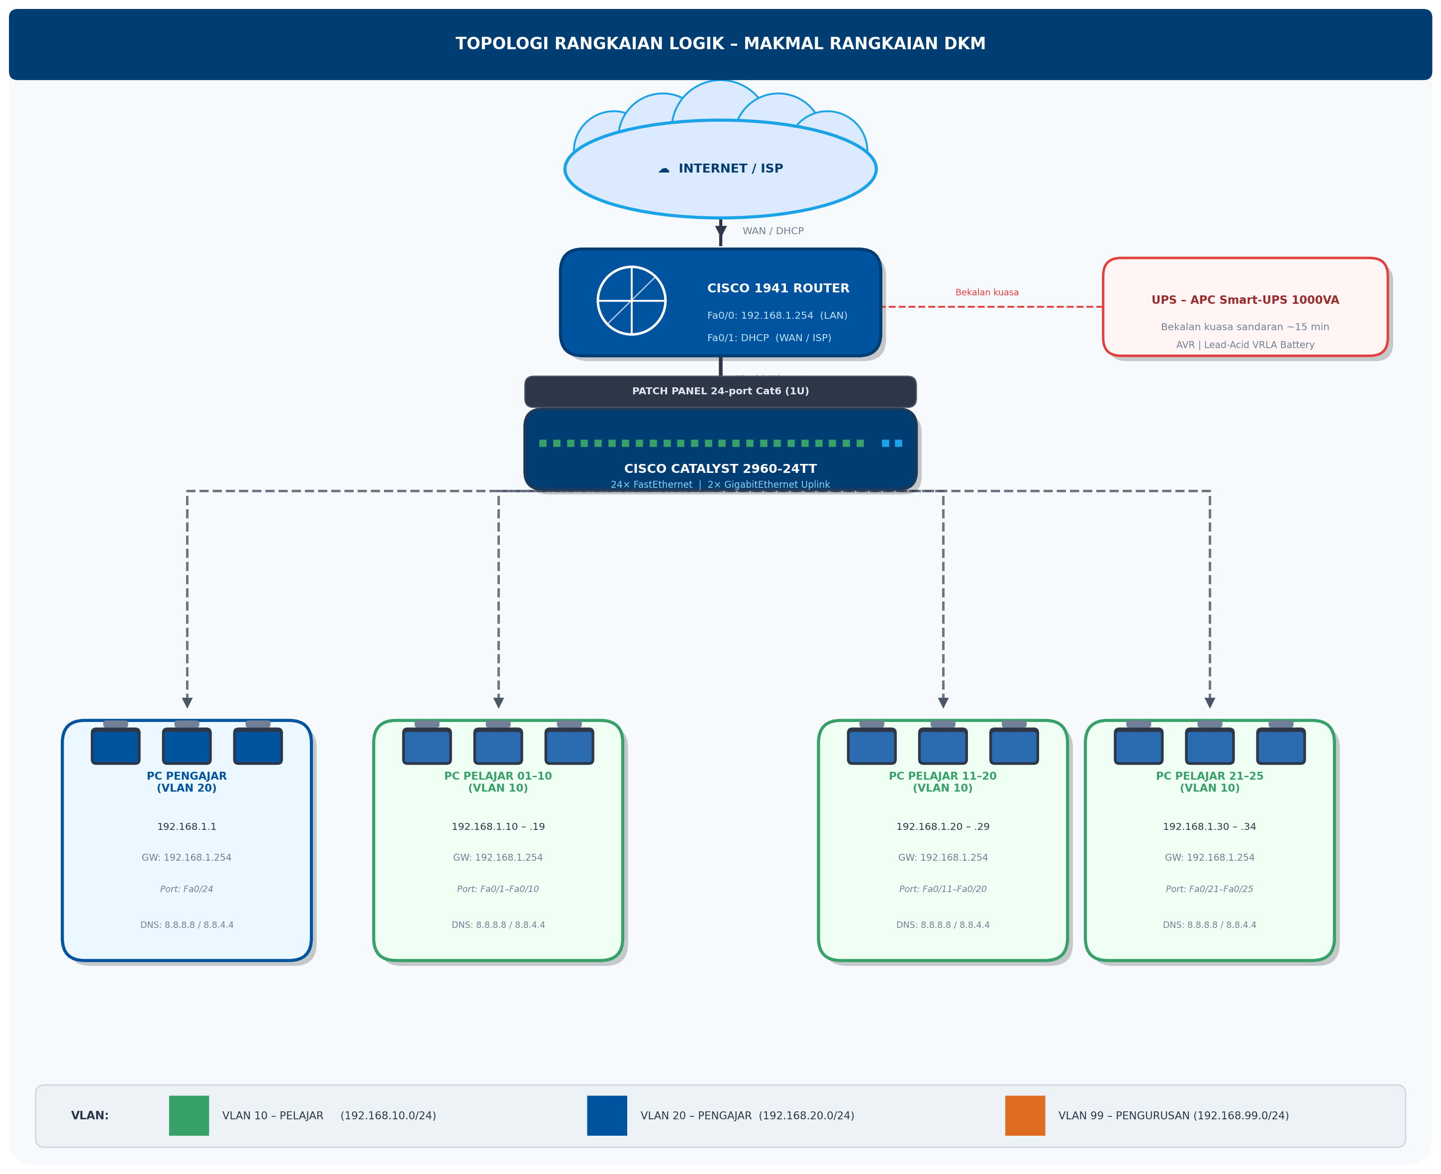
Rajah A-2: Topologi Rangkaian Logik dengan Segmentasi VLAN
📌 Tiga VLAN digunakan: VLAN 10 (Pelajar), VLAN 20 (Pengajar), dan VLAN 99 (Pengurusan). Router bertindak sebagai inter-VLAN routing untuk membenarkan komunikasi terkawal antara VLAN. NAT dikonfigurasi untuk akses internet.

Rajah A-3: Rekabentuk Rak Rangkaian 12U (Network Rack Layout)
Rajah ini menunjukkan susun atur peralatan dalam rak rangkaian 12U. Setiap unit rak (1U) diletak mengikut keperluan operasi dan pengurusan haba. Peralatan kritikal (router dan switch) diletakkan di bahagian atas, manakala UPS dan PDU di bahagian bawah.
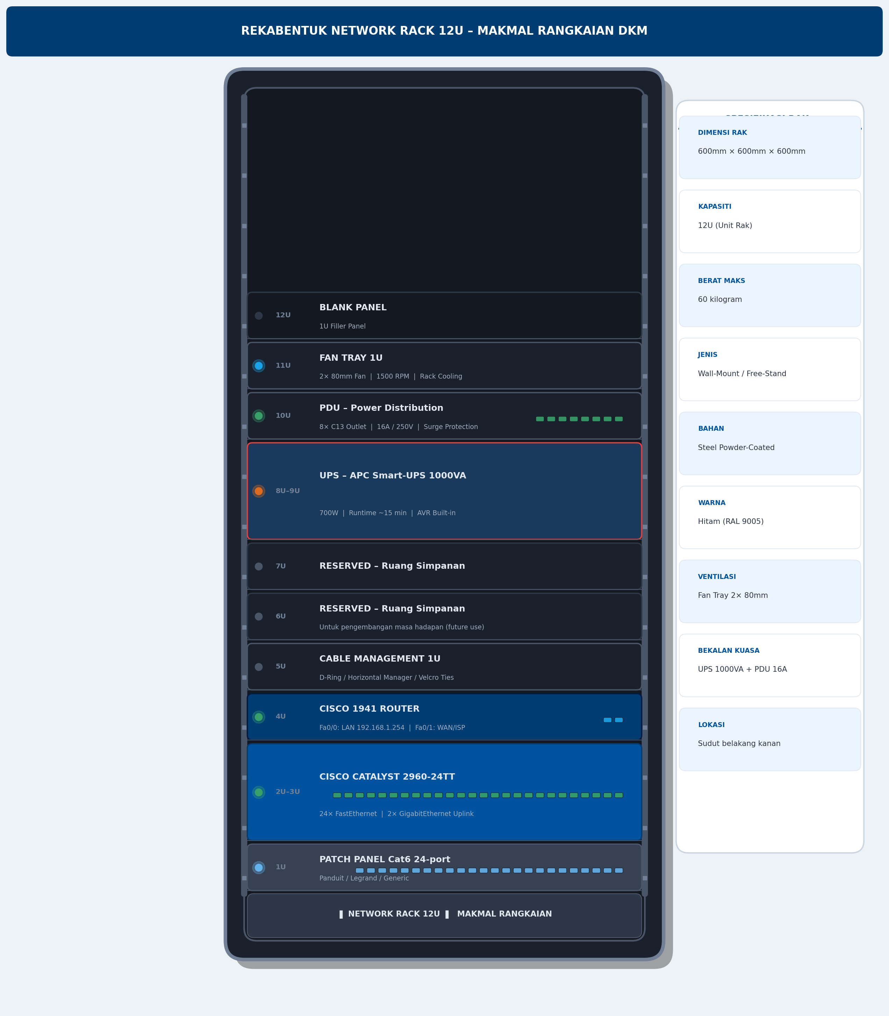
Rajah A-3: Susun Atur Rak Rangkaian 12U dengan Spesifikasi Lengkap
📌 UPS mesti disambung antara bekalan kuasa dinding dan PDU untuk memastikan semua peralatan dalam rak mendapat perlindungan kuasa tidak putus. Fan tray dipasang di bahagian atas bawah untuk pengudaraan yang baik.

Rajah A-4: Spesifikasi Kabel UTP Cat6 – Piawaian TIA-568B
Rajah ini menunjukkan susunan warna wayar mengikut piawaian EIA/TIA-568B untuk kabel UTP Cat6. Konfigurasi straight-through digunakan untuk menyambungkan PC ke switch (kedua-dua hujung kabel mempunyai susunan pin yang sama mengikut 568B).
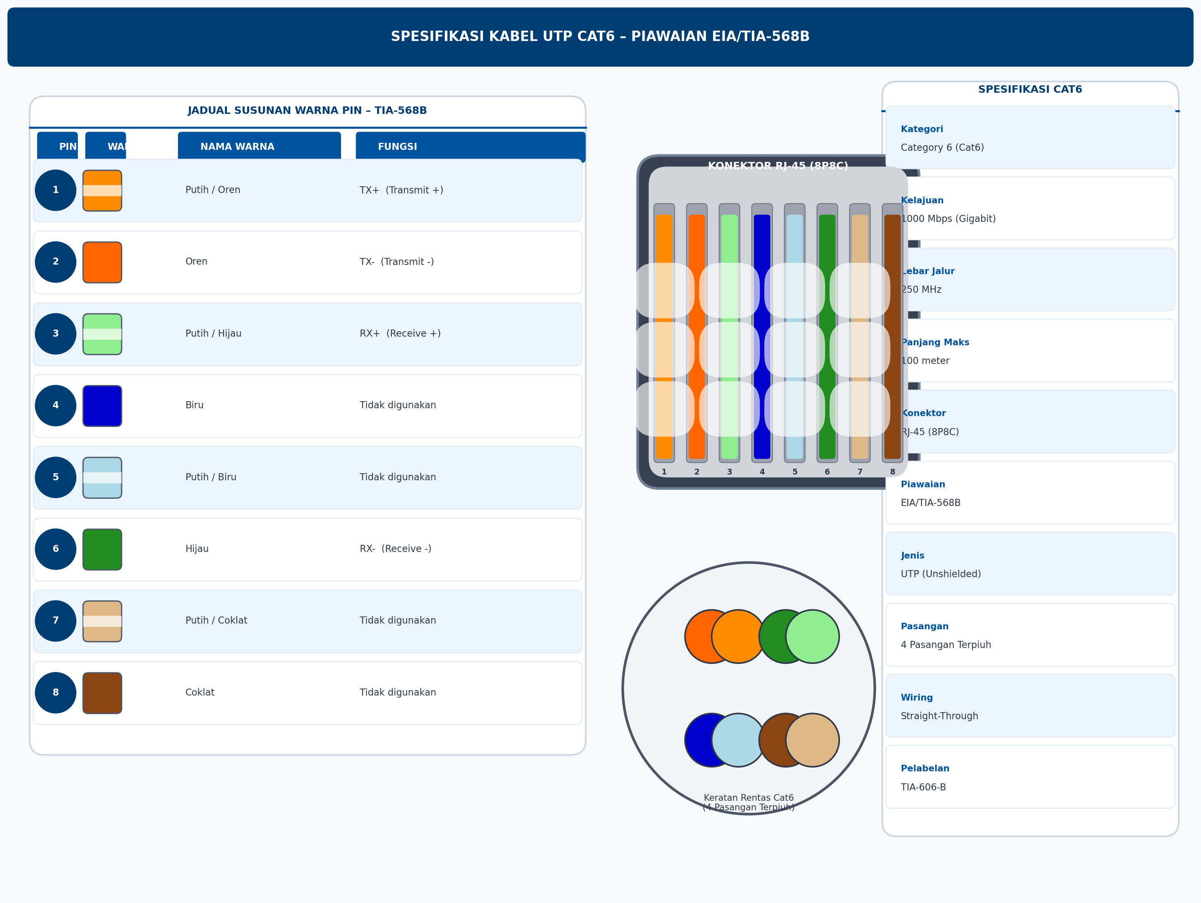
Rajah A-4: Susunan Warna Pin RJ-45 EIA/TIA-568B & Keratan Rentas Cat6
📌 PENTING: Gunakan HANYA piawaian 568B di KEDUA-DUA hujung kabel untuk konfigurasi straight-through. Pastikan setiap kabel dilabel mengikut piawaian TIA-606-B setelah pemasangan selesai.

Rajah A-5: Ringkasan Jadual Pengalamatan IP
Rajah ini memberikan gambaran keseluruhan skim pengalamatan IP yang digunakan dalam makmal rangkaian. Semua peranti menggunakan IP statik dalam subnet 192.168.1.0/24 dengan gateway 192.168.1.254.
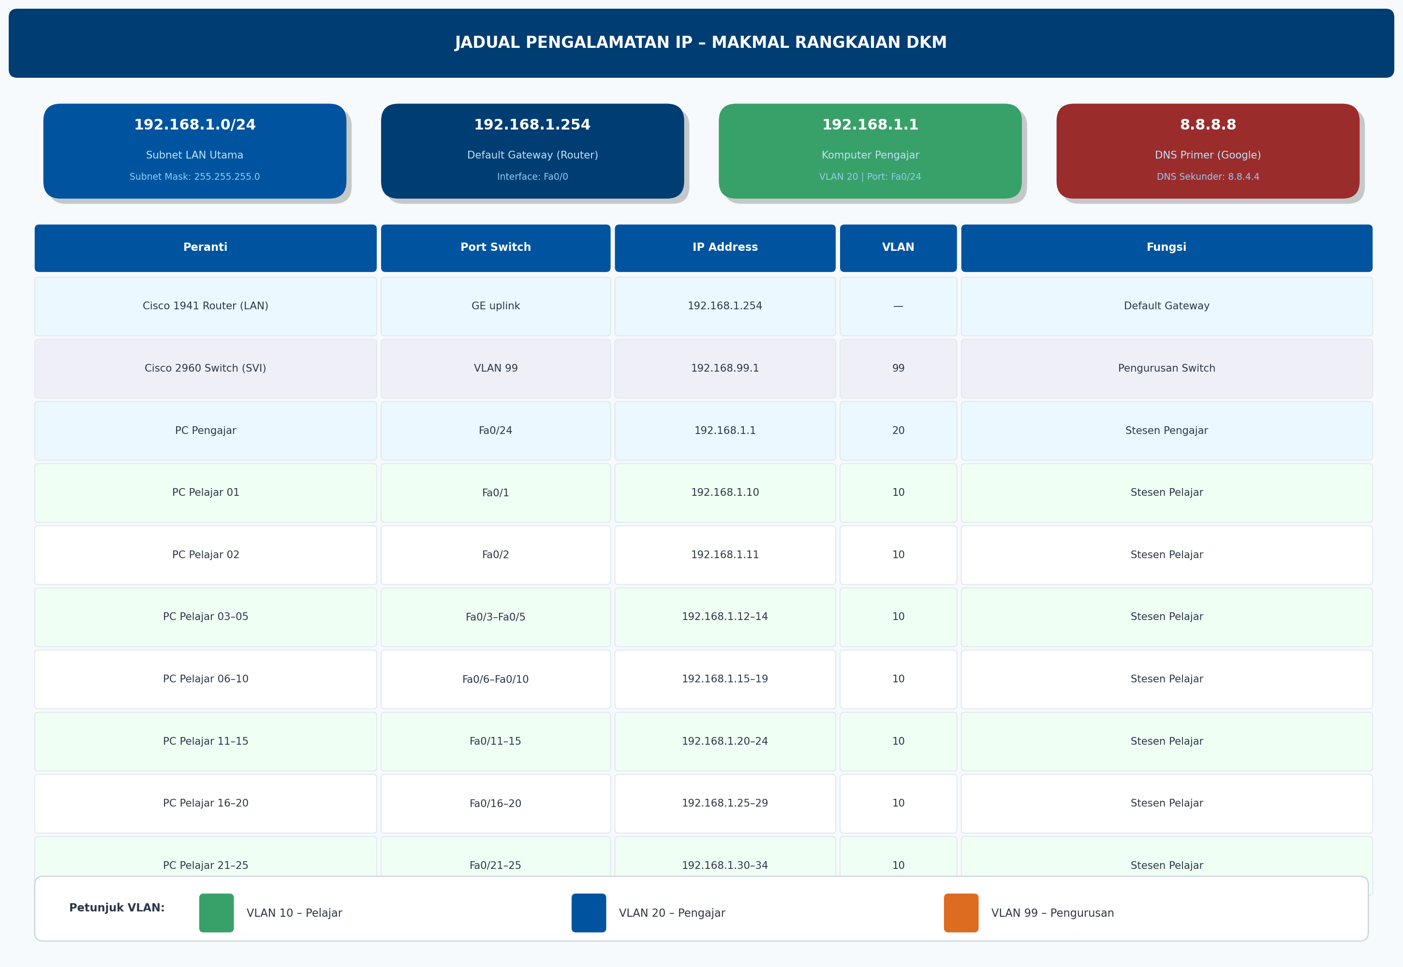
Rajah A-5: Jadual Pengalamatan IP Lengkap – 26 Stesen Kerja + Peralatan Rangkaian
📌 Semua IP adalah statik (bukan DHCP) untuk memudahkan pengurusan dan penyelesaian masalah rangkaian. Setiap PC wajib dikonfigurasikan dengan IP Address, Subnet Mask, Default Gateway, dan DNS Server yang betul.

Nota Penggunaan Rajah dalam Laporan DKM
- Semua rajah di atas adalah dalam resolusi tinggi (180 DPI) sesuai untuk cetakan A4.
- Rajah boleh disisipkan terus ke dalam laporan Word menggunakan Insert → Picture.
- Pastikan setiap rajah mempunyai nombor rujukan (contoh: Rajah 4.1, Rajah 5.1).
- Senaraikan semua rajah dalam "Senarai Rajah" di bahagian hadapan laporan.
- Gambar rajah boleh diedit lanjut menggunakan Microsoft Visio atau draw.io.

LAMPIRAN B: GAMBAR RAJAH CISCO – TOPOLOGI BINTANG (STAR TOPOLOGY)
Lampiran ini mengandungi tiga gambar rajah utama yang menggambarkan rekabentuk makmal rangkaian menggunakan ikon Cisco yang standard. Topologi bintang (star topology) dipilih kerana kebolehpercayaan yang tinggi – jika satu PC rosak, hanya stesen kerja tersebut terjejas manakala yang lain terus berfungsi.
Dalam topologi bintang, switch Cisco 2960-24TT berfungsi sebagai PUSAT BINTANG (central hub/switch) di mana semua 26 stesen kerja disambung secara langsung. Router Cisco 1941 pula berfungsi sebagai pintu keluar (gateway) ke internet.
Kelebihan Topologi Bintang untuk Makmal Rangkaian:
- Mudah ditambah atau dikurangkan bilangan PC tanpa mengganggu rangkaian lain.
- Senang mengesan masalah (troubleshoot) – periksa port switch individu.
- Jika satu kabel rosak, hanya satu PC terjejas.
- Prestasi tinggi – tiada perkongsian bandwidth seperti topologi bas.
- Sesuai untuk persekitaran makmal pendidikan yang memerlukan kawalan terpusat.

Rajah B-1: Topologi Bintang Cisco – Pandangan Logik Lengkap
Rajah berikut menunjukkan topologi bintang penuh dengan 26 peranti (25 PC pelajar + 1 PC pengajar) bersambung ke switch Cisco 2960-24TT sebagai pusat bintang. Setiap sambungan mewakili satu kabel UTP Cat6 straight-through menggunakan piawaian TIA-568B. Router Cisco 1941 disambung ke switch melalui port GigabitEthernet untuk membolehkan akses internet melalui NAT.
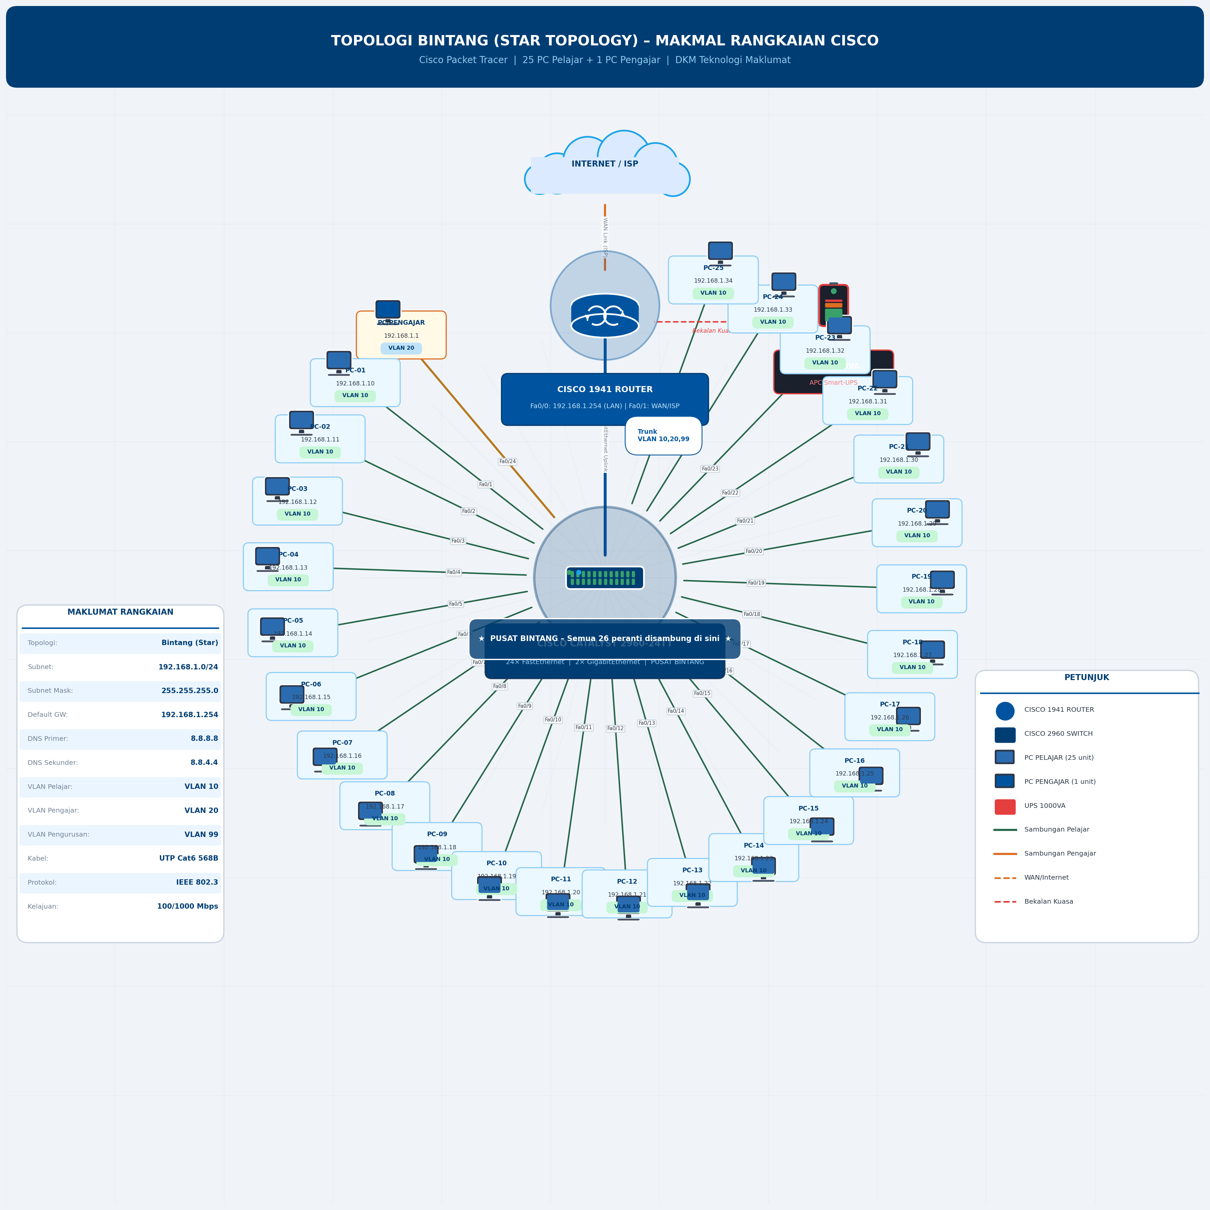
Rajah B-1: Topologi Bintang (Star Topology) – Cisco 1941 Router + Cisco 2960 Switch + 26 PC
📌 PUSAT BINTANG: Switch Cisco 2960-24TT ialah pusat topologi bintang. Semua 26 stesen kerja disambung TERUS ke switch ini. Router Cisco 1941 disambung ke switch melalui port GigabitEthernet0/1 (port uplink).

Rajah B-2: Pelan Lantai Fizikal – Susun Atur dengan Topologi Bintang
Rajah ini menggabungkan pelan susun atur fizikal bilik makmal dengan laluan kabel topologi bintang. Semua kabel dari 25 PC pelajar dan 1 PC pengajar disalurkan melalui cable tray ke Network Rack 12U di sudut belakang kanan bilik. Switch dalam rack berfungsi sebagai pusat bintang.
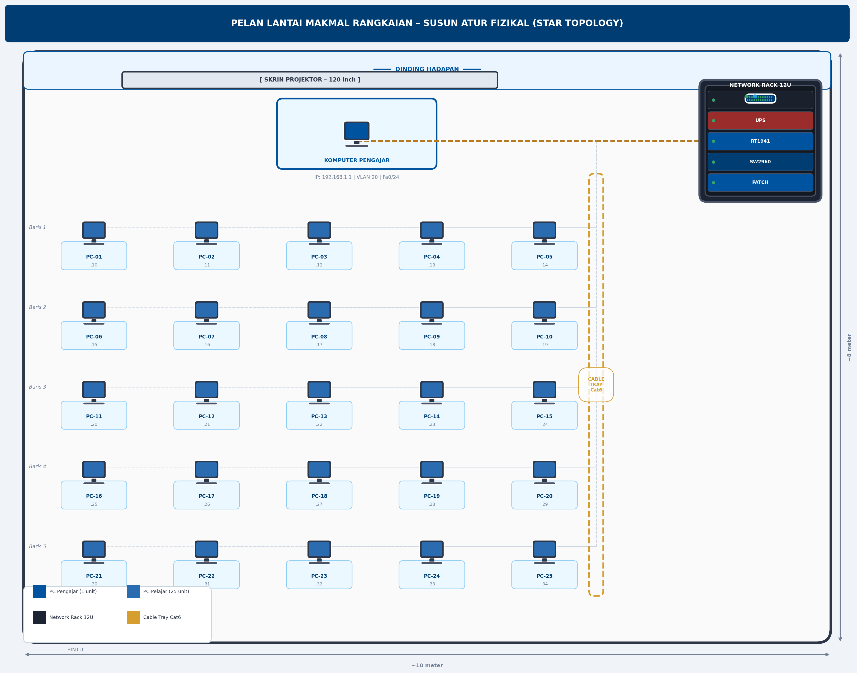
Rajah B-2: Pelan Lantai Makmal Rangkaian – Susun Atur Fizikal dengan Topologi Bintang (Star)
📌 Semua kabel dari PC disalurkan melalui cable tray ke Patch Panel dalam rack. Dari Patch Panel, patch cord pendek (0.5m) disambung ke Switch Cisco 2960. Ini adalah rekabentuk "kabel terurus" (structured cabling) mengikut piawaian TIA-942 untuk makmal ICT.

Rajah B-3: Simulasi Cisco Packet Tracer – Pandangan Workspace
Rajah ini menggambarkan paparan ruang kerja (workspace) Cisco Packet Tracer 8.x apabila topologi bintang makmal rangkaian telah dibina. Semua peranti Cisco (Router0 = Cisco 1941, Switch0 = Cisco 2960-24TT) dan 26 PC disusun dalam corak bintang. Warna biru pada sambungan menunjukkan kabel Copper Straight-Through yang aktif (connected).
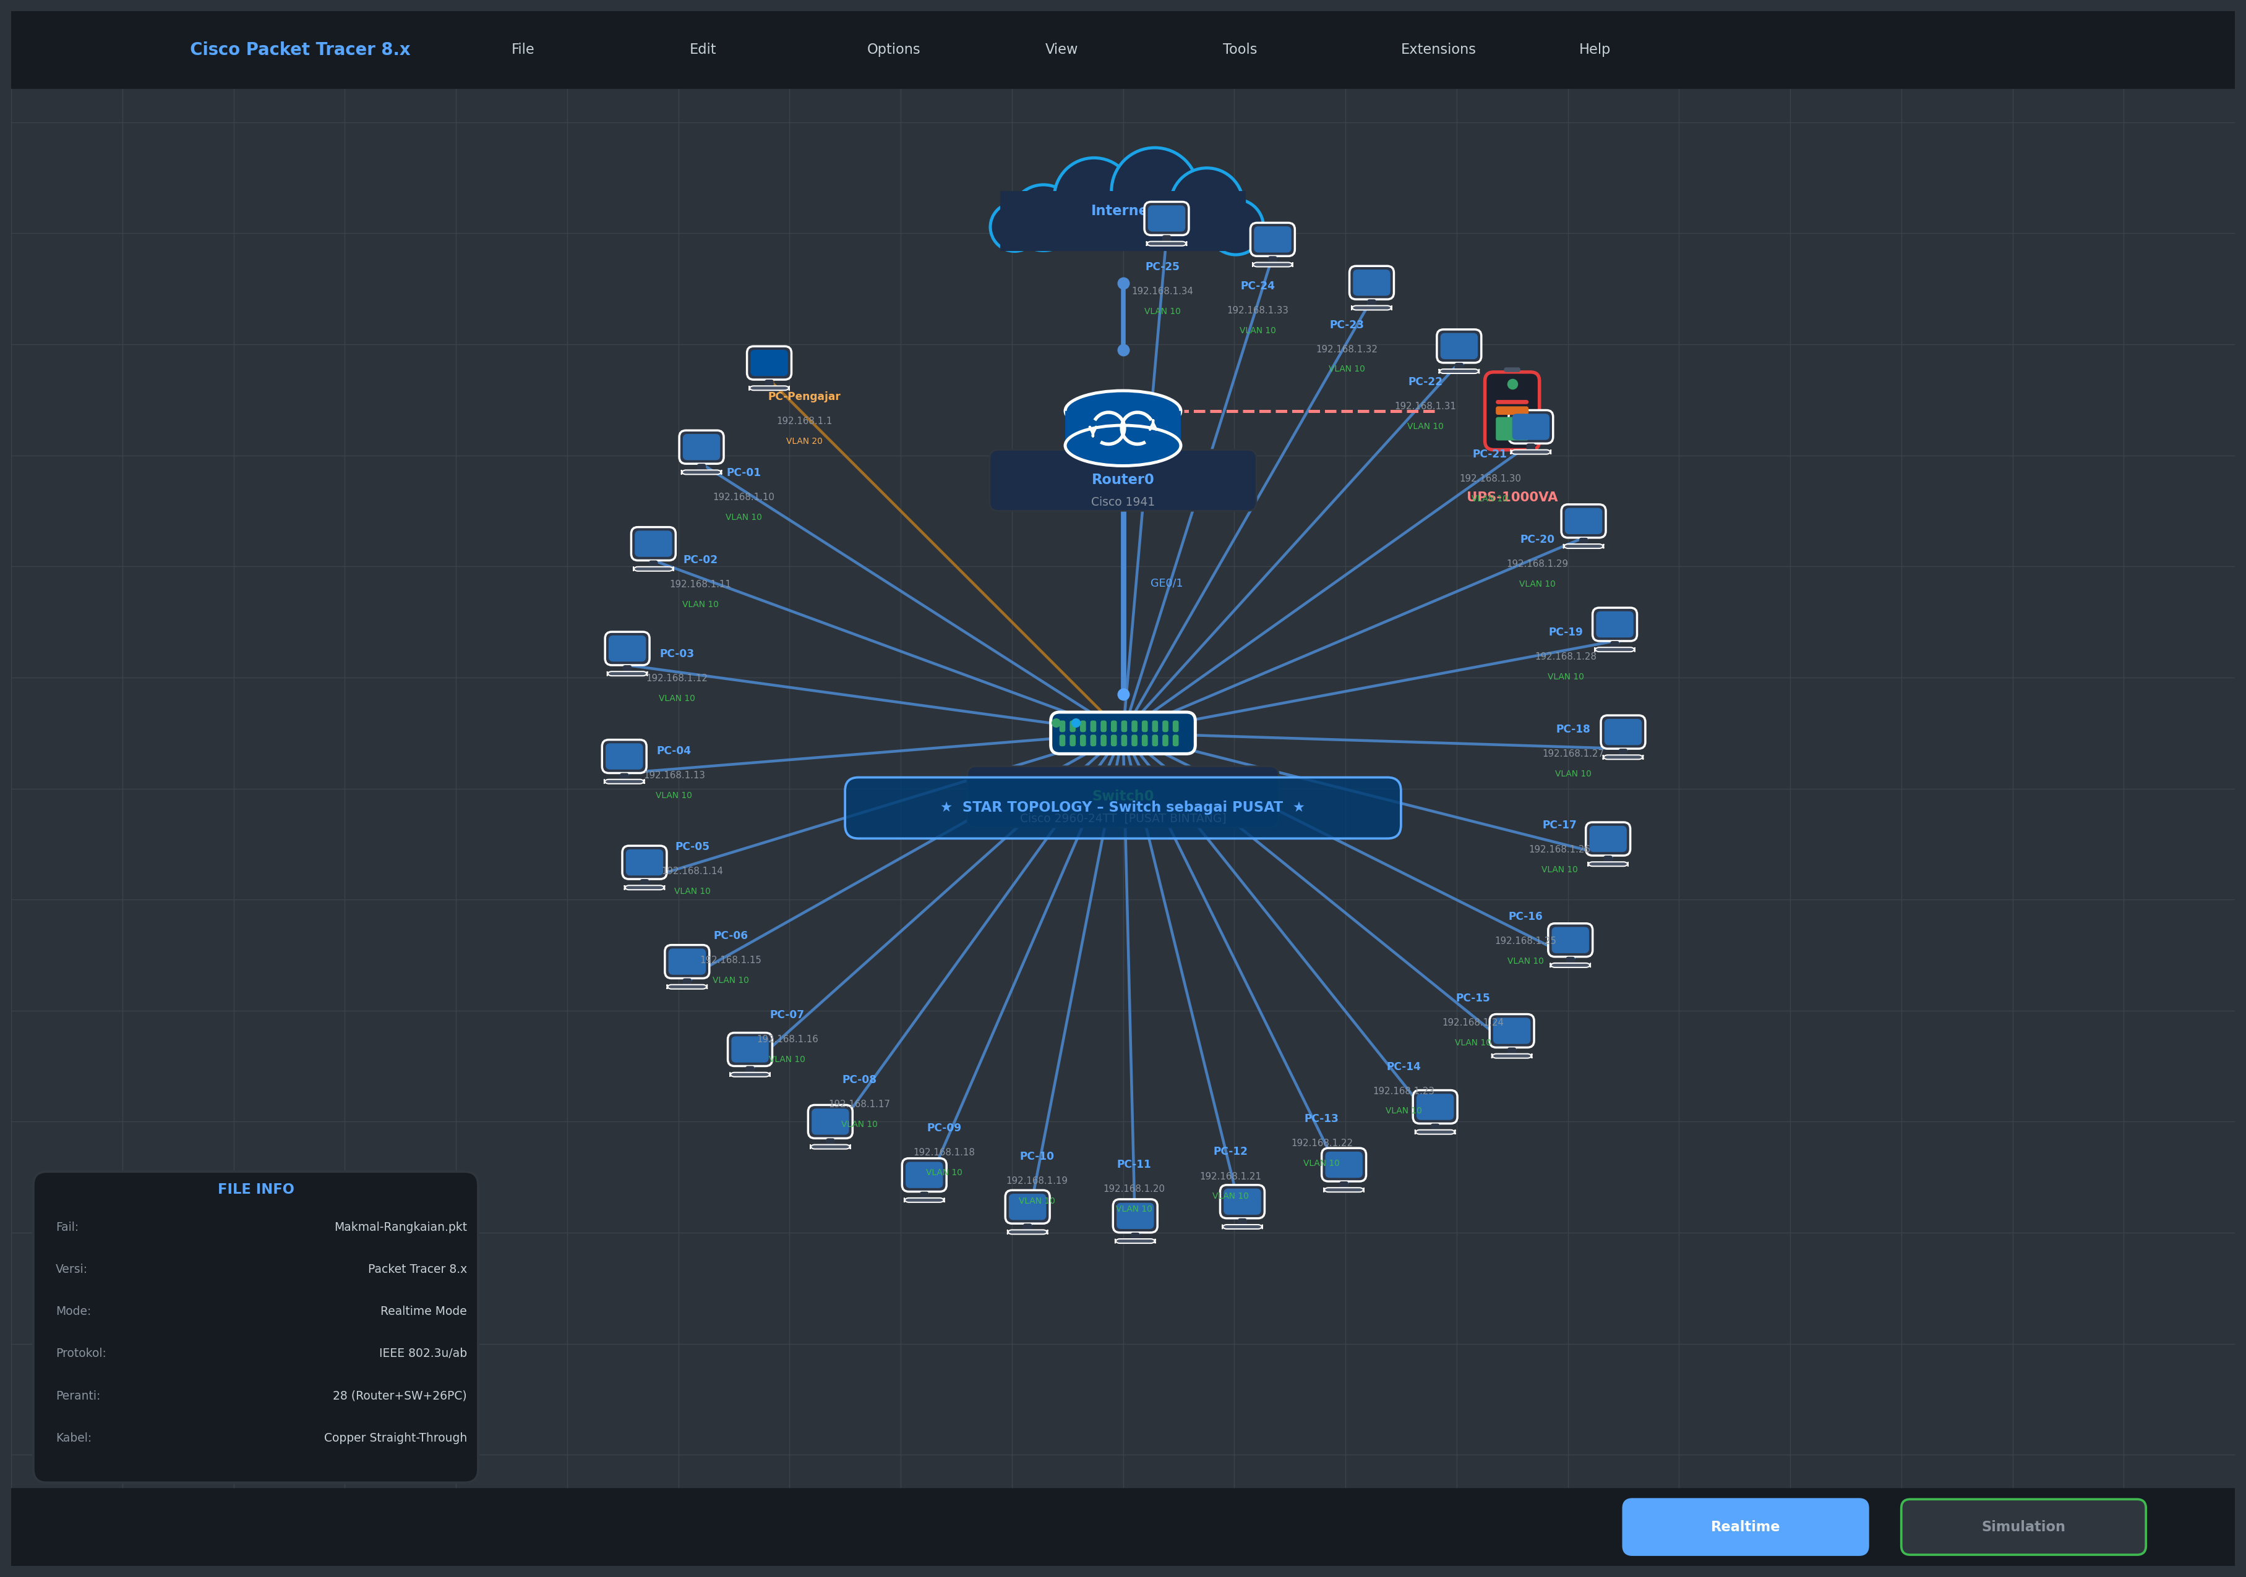
Rajah B-3: Pandangan Cisco Packet Tracer 8.x – Topologi Bintang Makmal Rangkaian (26 Peranti)
📌 Dalam Cisco Packet Tracer: (1) Gunakan kabel "Copper Straight-Through" untuk sambungan PC ke Switch. (2) Gunakan kabel "Copper Cross-Over" TIDAK diperlukan kerana Cisco 2960 menyokong Auto-MDIX. (3) Guna Simulation Mode untuk melihat perjalanan paket ICMP semasa ujian ping.

Jadual B-1: Ringkasan Konfigurasi Topologi Bintang

Parameter | Nilai / Konfigurasi | Piawaian / Rujukan
Jenis Topologi | Star Topology (Bintang) | Cisco Network Academy
Pusat Bintang | Cisco Catalyst 2960-24TT Switch | IEEE 802.3u
Router / Gateway | Cisco 1941 ISR (Fa0/0: .254) | Cisco IOS 15.x
Bilangan Hos | 26 (25 pelajar + 1 pengajar) | Keperluan DKM
IP Range Pelajar | 192.168.1.10 – 192.168.1.34 | IANA RFC 1918
IP Pengajar | 192.168.1.1 (VLAN 20) | IANA RFC 1918
Subnet | 192.168.1.0/24 (255.255.255.0) | CIDR Notation
Jenis Kabel | UTP Cat6 Straight-Through | EIA/TIA-568B
Kelajuan Sambungan | 100/1000 Mbps (Auto-Negotiate) | IEEE 802.3ab
Port Switch (Pelajar) | FastEthernet 0/1 – 0/23 | Cisco IOS
Port Switch (Pengajar) | FastEthernet 0/24 | Cisco IOS
Uplink Router→Switch | GigabitEthernet 0/1 (Trunk) | IEEE 802.1Q
VLAN Pelajar | VLAN 10 – PELAJAR | IEEE 802.1Q
VLAN Pengajar | VLAN 20 – PENGAJAR | IEEE 802.1Q
VLAN Pengurusan | VLAN 99 – PENGURUSAN | IEEE 802.1Q
Protokol Routing | Static Route + NAT Overload | Cisco IOS 15.x
DNS | 8.8.8.8 / 8.8.4.4 (Google) | RFC 1034/1035
UPS | APC Smart-UPS 1000VA / 700W | Rack PDU Standard
Kabel (Simulasi PT) | Copper Straight-Through | Packet Tracer 8.x

📌 Topologi bintang dengan Cisco 2960 Switch sebagai pusat adalah rekabentuk PALING SESUAI untuk makmal ICT kerana: (1) Pengurusan mudah melalui VLAN. (2) Port Security untuk keselamatan. (3) Spanning Tree Protocol (STP) untuk pencegahan gelung. (4) QoS untuk kawalan kualiti perkhidmatan.

KEMENTERIAN PENDIDIKAN MALAYSIA
JABATAN KEMAHIRAN MALAYSIA (JKM)

LAPORAN TEKNIKAL
PELAN SUSUN ATUR MAKMAL RANGKAIAN KOMPUTER
(NETWORK COMPUTER LABORATORY LAYOUT PLAN)

Menggunakan Perisian Cisco Packet Tracer

Program : | Diploma Kemahiran Malaysia (DKM) Tahap 4
Bidang : | Teknologi Maklumat & Komunikasi (ICT)
Mata Pelajaran : | Rangkaian Komputer / Networking
Institusi : | [Nama Kolej Komuniti / Institut Kemahiran]
Tarikh : | Jun 2024
Disediakan oleh : | [Nama Pelajar / Pensyarah]

ISI KANDUNGAN
1.0 | Pendahuluan / Pengenalan | 3
2.0 | Objektif Makmal Rangkaian | 3
3.0 | Spesifikasi Peralatan (Bill of Materials) | 4
4.0 | Pelan Susun Atur Fizikal (Floor Plan) | 5
5.0 | Topologi Rangkaian Logik | 6
6.0 | Rekabentuk Network Rack (12U) | 7
7.0 | Jadual Pengalamatan IP (IP Addressing) | 8
8.0 | Spesifikasi Kabel (Cabling Specification) | 9
9.0 | Spesifikasi UPS dan Bekalan Kuasa (PSU) | 10
10.0 | Konfigurasi Peranti Cisco (IOS Configuration) | 11
11.0 | Prosedur Ujian Sambungan Rangkaian | 13
12.0 | Keselamatan Makmal (Lab Safety) | 14
13.0 | Kesimpulan | 14
14.0 | Rujukan | 15

1.0 PENDAHULUAN / PENGENALAN
Laporan ini disediakan sebagai dokumentasi teknikal bagi projek mereka bentuk dan melaksanakan susun atur makmal rangkaian komputer yang profesional. Makmal ini direka untuk tujuan pengajaran dan pembelajaran (PdP) dalam bidang Teknologi Maklumat dan Komunikasi (ICT) pada peringkat Diploma Kemahiran Malaysia (DKM) Tahap 4.
Pelan ini menggunakan piawaian industri Cisco Networking Academy dan disimulasikan menggunakan perisian Cisco Packet Tracer versi 8.x. Rekabentuk ini merangkumi susun atur fizikal, topologi logik rangkaian, spesifikasi peralatan, konfigurasi peranti Cisco, serta prosedur ujian rangkaian.
Makmal ini terdiri daripada 26 stesen kerja — 25 unit komputer pelajar dan 1 unit komputer pengajar — disambungkan melalui suis (switch) dan penghala (router) Cisco yang disimpan dalam rak rangkaian (network rack) bersama sistem UPS dan PDU untuk keselamatan bekalan kuasa.
2.0 OBJEKTIF MAKMAL RANGKAIAN
Objektif utama pembinaan makmal rangkaian ini adalah seperti berikut:
- Mereka bentuk susun atur fizikal makmal mengikut piawaian TIA-942 dan ANSI/BICSI.
- Melaksanakan topologi rangkaian bintang (star topology) menggunakan peralatan Cisco.
- Mengkonfigurasi VLAN untuk mengasingkan trafik pelajar dan pengajar.
- Memastikan setiap stesen kerja mendapat akses internet melalui NAT di router Cisco.
- Menyediakan sistem bekalan kuasa tidak putus (UPS) untuk peralatan kritikal rangkaian.
- Mendokumentasikan konfigurasi IOS Cisco untuk tujuan penyelenggaraan dan audit.
- Mensimulasikan topologi menggunakan Cisco Packet Tracer untuk tujuan pembelajaran.

3.0 SPESIFIKASI PERALATAN (BILL OF MATERIALS)
Jadual berikut menyenaraikan semua peralatan yang diperlukan untuk pembinaan makmal rangkaian:

Bil | Peralatan | Model / Spesifikasi | Kuantiti | Fungsi
1 | Router Cisco | Cisco 1941 (2× FastEthernet, IOS 15.x) | 1 unit | Penghala LAN ke WAN / NAT
2 | Switch Cisco | Cisco Catalyst 2960-24TT (24×FE, 2×GE) | 1 unit | Suis utama, VLAN, trunking
3 | Patch Panel | Cat6 24-port 1U (568B) | 1 unit | Titik tampung kabel
4 | Network Rack | 12U Wall-Mount / Free-Standing, 600mm | 1 unit | Menempatkan peralatan rangkaian
5 | UPS | APC Smart-UPS 1000VA / 700W | 1 unit | Bekalan kuasa sandaran
6 | PDU / PSU | Rack PDU 1U, 16A/250V, 8× C13 | 1 unit | Agihan kuasa dalam rack
7 | Fan Tray | 1U Rack Fan, 2× 80mm, 1500 RPM | 1 unit | Penyejukan rak rangkaian
8 | PC Pelajar | Desktop Intel i5, 8GB RAM, 256GB SSD | 25 unit | Stesen kerja pelajar
9 | PC Pengajar | Desktop Intel i7, 16GB RAM, 512GB SSD | 1 unit | Stesen kerja pengajar
10 | Monitor | 24" Full HD (1920×1080) IPS | 26 unit | Paparan stesen kerja
11 | Kabel UTP Cat6 | Cat6 Straight-Through (pelbagai panjang) | Lot | Sambungan PC ke patch panel
12 | RJ-45 Keystone Jack | Cat6 Wall Jack (568B) | 26 unit | Titik sambungan dinding
13 | Cable Tray | Aluminium 100×50mm, termasuk kelengkapan | 15 meter | Laluan kabel teratur
14 | Skrin Proyektor | Epson EB-X41 XGA 3300 Lumens | 1 unit | Paparan pengajaran
15 | Suis Dinding | Kotak suis RJ-45 Cat6 2-port flush mount | 26 unit | Soket dinding bilik darjah

4.0 PELAN SUSUN ATUR FIZIKAL (FLOOR PLAN)
4.1 Maklumat Bilik
Spesifikasi fizikal bilik makmal rangkaian adalah seperti berikut:
Dimensi Bilik | 10 meter (lebar) × 8 meter (panjang)
Keluasan Lantai | 80 meter persegi
Ketinggian Siling | Minimum 3.0 meter
Bilangan Stesen Kerja | 26 (25 pelajar + 1 pengajar)
Pencahayaan | LED 500 Lux (piawaian makmal ICT)
Penghawa Dingin | Split Unit 2.5HP × 2 unit (suhu: 20–24°C)

4.2 Susunan Stesen Kerja
Stesen kerja pelajar disusun dalam format grid 5 baris × 5 lajur, menghasilkan 25 stesen kerja yang tersusun rapi. Jarak antara meja adalah minimum 90 cm untuk membolehkan pergerakan bebas dan akses kecemasan.
┌──────────────────────────────────────────────────────────────┐
│ SKRIN PROJEKTOR [PC PENGAJAR] [RACK 12U] │
│ ══════════════ ┌────────────────┐ ┌──────────┐ │
│ │ IP:192.168.1.1│ │ SW 2960 │ │
│ │ (Pengajar) │ │ RT 1941 │ │
│ └────────────────┘ │ UPS 1000 │ │
│ │ PDU/PSU │ │
│ [PC01][PC02][PC03][PC04][PC05] ← Baris 1 └──────────┘ │
│ [PC06][PC07][PC08][PC09][PC10] ← Baris 2 │
│ [PC11][PC12][PC13][PC14][PC15] ← Baris 3 │
│ [PC16][PC17][PC18][PC19][PC20] ← Baris 4 │
│ [PC21][PC22][PC23][PC24][PC25] ← Baris 5 │
│ │
│ ====== CABLE TRAY (Cat6 UTP) ======> [RACK] │
│ PINTU ↗ │
└──────────────────────────────────────────────────────────────┘
←──────────────── ~10 METER ────────────────→

4.3 Susun Atur Laluan Kabel (Cable Routing)
- Kabel Cat6 dari setiap PC disalurkan melalui cable tray aluminium 100×50mm.
- Cable tray dipasang di sepanjang dinding kiri dan belakang bilik.
- Semua kabel berlabel mengikut piawaian TIA-606-B (nombor port patch panel).
- Panjang kabel maksimum dari patch panel ke PC tidak melebihi 90 meter.
- Sambungan akhir: Patch Panel → Patch Cord (0.5m) → Switch Cisco 2960.

5.0 TOPOLOGI RANGKAIAN LOGIK
5.1 Jenis Topologi
Makmal rangkaian ini menggunakan topologi bintang (Star Topology) dengan suis Cisco Catalyst 2960-24TT sebagai peranti tengah (central device). Topologi ini dipilih kerana kelebihannya dalam pengurusan rangkaian, kemudahan penyelesaian masalah, dan kebolehpercayaan yang tinggi.
5.2 Hierarki Rangkaian
Rekabentuk rangkaian mengikut model hierarki Cisco tiga lapisan:
- Lapisan Akses (Access Layer): Switch Cisco 2960 yang menyambungkan semua PC
- Lapisan Pengedaran (Distribution Layer): Digabungkan dengan lapisan teras
- Lapisan Teras (Core Layer): Router Cisco 1941 yang menyediakan akses internet
5.3 Segmentasi VLAN
Rangkaian dibahagikan kepada tiga VLAN untuk keselamatan dan pengurusan lalu lintas:

VLAN ID | Nama VLAN | Subnet | Julat IP | Peranan
10 | PELAJAR | 192.168.10.0/24 | 192.168.10.10 – .34 | 25 PC Pelajar
20 | PENGAJAR | 192.168.20.0/24 | 192.168.20.1 | 1 PC Pengajar
99 | PENGURUSAN | 192.168.99.0/24 | 192.168.99.1 | SVI Switch (Mgmt)

5.4 Rajah Topologi Logik (Teks)
[ INTERNET / ISP ]
| WAN (DHCP)
|
┌──────────────────────┐
│ CISCO 1941 ROUTER │
│ Fa0/0: 192.168.1.254│ ← Gateway LAN
│ Fa0/1: DHCP/WAN │ ← Internet
└──────────────────────┘
| Fa0/0 → GE0/1
┌──────────────────────┐
│ CISCO 2960-24TT SW │
│ VLAN 10 / 20 / 99 │
│ 24×FastEthernet ports│
└──────────────────────┘
/ | \
Fa0/1-23 Fa0/24 (GE uplink)
| |
[PC PELAJAR] [PC PENGAJAR]
[192.168.1.10 – .34] [192.168.1.1]
[VLAN 10] [VLAN 20]

6.0 REKABENTUK NETWORK RACK (12U)
6.1 Spesifikasi Rak
Jenis Rak | 12U Wall-Mount / Free-Standing Steel Rack
Dimensi | 600mm (L) × 600mm (D) × 600mm (T)
Kapasiti Berat | Maksimum 60 kg
Warna | Hitam (RAL 9005)
Lokasi | Sudut belakang kanan bilik makmal

6.2 Susunan Unit Rak (Rack Unit Layout)

U | Peranti | Model | Fungsi
1U | Patch Panel Cat6 24-port | Generic/Panduit/Legrand | Titik tampung kabel dari PC
2U–3U | Cisco Switch | Catalyst 2960-24TT | Pensuisan VLAN + sambungan PC
4U | Cisco Router | Cisco 1941 ISR | Penghala LAN–WAN, NAT, DHCP
5U | Cable Management 1U | D-Ring / Horizontal Mgr | Menguruskan kabel patch cord
6U–7U | Ruang Simpanan (Reserved) | — | Untuk pengembangan masa hadapan
8U–9U | UPS | APC Smart-UPS 1000VA | Bekalan kuasa sandaran 15 min
10U | PDU / PSU | Rack PDU 1U 16A/250V | Agihan kuasa 8 outlet C13
11U | Fan Tray | 1U Rack Fan 2×80mm | Penyejukan peralatan rak
12U | Blank Panel 1U | — | Penutup ruang kosong

6.3 Rajah Susun Atur Rack (Teks)
╔══════════════════════════════════════════╗
║ NETWORK RACK 12U ║
╠══════════════════════════════════════════╣
║ 1U │ PATCH PANEL Cat6 24-port ║
╠══════════════════════════════════════════╣
║ 2U │ CISCO CATALYST 2960-24TT SWITCH ║
║ 3U │ [●●●●●●●●●●●●●●●●●●●●●●●●] [GE] ║
╠══════════════════════════════════════════╣
║ 4U │ CISCO 1941 ROUTER ║
╠══════════════════════════════════════════╣
║ 5U │ CABLE MANAGEMENT (D-Ring) ║
╠══════════════════════════════════════════╣
║ 6U │ RESERVED (Ruang Simpanan) ║
║ 7U │ RESERVED ║
╠══════════════════════════════════════════╣
║ 8U │ APC SMART-UPS 1000VA / 700W ║
║ 9U │ [████ BATTERY ████] [ON] [●LED] ║
╠══════════════════════════════════════════╣
║ 10U │ PDU - POWER DISTRIBUTION UNIT ║
║ │ [○][○][○][○][○][○][○][○] 8×C13 ║
╠══════════════════════════════════════════╣
║ 11U │ FAN TRAY (2×80mm) [>>>] ║
╠══════════════════════════════════════════╣
║ 12U │ BLANK PANEL ║
╚══════════════════════════════════════════╝

7.0 JADUAL PENGALAMATAN IP (IP ADDRESSING TABLE)
7.1 Skema Pengalamatan
Julat IP yang digunakan:
- Subnet: 192.168.1.0/24 (Subnet Mask: 255.255.255.0)
- Gateway Default: 192.168.1.254 (Router Fa0/0)
- DNS Primer: 8.8.8.8 | DNS Sekunder: 8.8.4.4
- Kaedah Pengalamatan: IP Statik (Static Assignment)

Peranti | Port Switch | IP Address | Subnet Mask | Gateway | VLAN
Cisco 1941 Router (LAN) | GE0/1 (SW) | 192.168.1.254 | 255.255.255.0 | — | —
Cisco 1941 Router (WAN) | Fa0/1 | DHCP/ISP | — | — | —
Cisco 2960 Switch (SVI) | VLAN 99 | 192.168.99.1 | 255.255.255.0 | 192.168.99.254 | 99
PC Pengajar | Fa0/24 | 192.168.1.1 | 255.255.255.0 | 192.168.1.254 | 20
PC Pelajar 01 | Fa0/1 | 192.168.1.10 | 255.255.255.0 | 192.168.1.254 | 10
PC Pelajar 02 | Fa0/2 | 192.168.1.11 | 255.255.255.0 | 192.168.1.254 | 10
PC Pelajar 03 | Fa0/3 | 192.168.1.12 | 255.255.255.0 | 192.168.1.254 | 10
PC Pelajar 04 | Fa0/4 | 192.168.1.13 | 255.255.255.0 | 192.168.1.254 | 10
PC Pelajar 05 | Fa0/5 | 192.168.1.14 | 255.255.255.0 | 192.168.1.254 | 10
PC Pelajar 06 | Fa0/6 | 192.168.1.15 | 255.255.255.0 | 192.168.1.254 | 10
PC Pelajar 07 | Fa0/7 | 192.168.1.16 | 255.255.255.0 | 192.168.1.254 | 10
PC Pelajar 08 | Fa0/8 | 192.168.1.17 | 255.255.255.0 | 192.168.1.254 | 10
PC Pelajar 09 | Fa0/9 | 192.168.1.18 | 255.255.255.0 | 192.168.1.254 | 10
PC Pelajar 10 | Fa0/10 | 192.168.1.19 | 255.255.255.0 | 192.168.1.254 | 10
PC Pelajar 11 | Fa0/11 | 192.168.1.20 | 255.255.255.0 | 192.168.1.254 | 10
PC Pelajar 12 | Fa0/12 | 192.168.1.21 | 255.255.255.0 | 192.168.1.254 | 10
PC Pelajar 13 | Fa0/13 | 192.168.1.22 | 255.255.255.0 | 192.168.1.254 | 10
PC Pelajar 14 | Fa0/14 | 192.168.1.23 | 255.255.255.0 | 192.168.1.254 | 10
PC Pelajar 15 | Fa0/15 | 192.168.1.24 | 255.255.255.0 | 192.168.1.254 | 10
PC Pelajar 16 | Fa0/16 | 192.168.1.25 | 255.255.255.0 | 192.168.1.254 | 10
PC Pelajar 17 | Fa0/17 | 192.168.1.26 | 255.255.255.0 | 192.168.1.254 | 10
PC Pelajar 18 | Fa0/18 | 192.168.1.27 | 255.255.255.0 | 192.168.1.254 | 10
PC Pelajar 19 | Fa0/19 | 192.168.1.28 | 255.255.255.0 | 192.168.1.254 | 10
PC Pelajar 20 | Fa0/20 | 192.168.1.29 | 255.255.255.0 | 192.168.1.254 | 10
PC Pelajar 21 | Fa0/21 | 192.168.1.30 | 255.255.255.0 | 192.168.1.254 | 10
PC Pelajar 22 | Fa0/22 | 192.168.1.31 | 255.255.255.0 | 192.168.1.254 | 10
PC Pelajar 23 | Fa0/23 | 192.168.1.32 | 255.255.255.0 | 192.168.1.254 | 10
PC Pelajar 24 | Fa0/23* | 192.168.1.33 | 255.255.255.0 | 192.168.1.254 | 10
PC Pelajar 25 | Fa0/23** | 192.168.1.34 | 255.255.255.0 | 192.168.1.254 | 10

8.0 SPESIFIKASI PENGKABELAN (CABLING SPECIFICATION)
8.1 Piawaian Pengkabelan
Semua kabel yang digunakan dalam makmal ini mematuhi piawaian EIA/TIA-568B (Commercial Building Telecommunications Cabling Standard). Pengkabelan menggunakan kabel UTP (Unshielded Twisted Pair) Kategori 6 (Cat6) yang menyokong kelajuan sehingga 1000 Mbps (Gigabit Ethernet) dengan panjang maksimum 100 meter.

Parameter | Spesifikasi | Piawaian
Jenis Kabel | UTP Cat6 (Unshielded Twisted Pair) | EIA/TIA-568B
Kelajuan Data | 1000 Mbps (Gigabit Ethernet) | IEEE 802.3ab
Lebar Jalur (Bandwidth) | 250 MHz | ISO/IEC 11801
Panjang Maksimum | 100 meter (keseluruhan) | IEEE 802.3
Konektor | RJ-45 8P8C (8 pin, 8 conductor) | IEC 60603-7
Susunan Warna 568B | Putih/Oren–Oren–Putih/Hijau–Biru–Putih/Biru–Hijau–Putih/Coklat–Coklat | TIA-568B
Jenis Sambungan | Straight-Through (PC ke Switch) | EIA/TIA-568B
Pelabelan | Mengikut TIA-606-B (wajib) | TIA-606-B
Cable Tray | Aluminium 100mm × 50mm | NEMA VE 1
Pita Kabel (Ties) | Velcro reusable, jarak 30cm | Amalan terbaik

8.2 Susunan Warna Wiring 568B
Susunan pin RJ-45 mengikut piawaian EIA/TIA-568B adalah seperti berikut:
Pin | Warna Wayar | Fungsi
1 | Putih / Oren | TX+
2 | Oren | TX-
3 | Putih / Hijau | RX+
4 | Biru | Tidak digunakan
5 | Putih / Biru | Tidak digunakan
6 | Hijau | RX-
7 | Putih / Coklat | Tidak digunakan
8 | Coklat | Tidak digunakan

9.0 SPESIFIKASI UPS DAN BEKALAN KUASA (POWER SPECIFICATION)
9.1 Unit Bekalan Kuasa Tidak Putus (UPS)
UPS (Uninterruptible Power Supply) dipasang dalam rak rangkaian untuk memastikan peralatan rangkaian kritikal (router, switch, patch panel) terus beroperasi semasa kegagalan bekalan kuasa utama. Model yang dicadangkan adalah APC Smart-UPS 1000VA.

Parameter | Spesifikasi
Model UPS | APC Smart-UPS 1000VA SMT1000I
Kapasiti VA/Watt | 1000VA / 700W
Voltan Input | 230V, 50Hz (Piawai Malaysia)
Voltan Output | 230V (Regulated)
Jenis Bateri | Sealed Lead-Acid (VRLA), boleh ganti
Masa Sandaran (Penuh) | ~15 minit pada beban 700W
Masa Sandaran (Separuh) | ~32 minit pada beban 350W
Beban Rangkaian (Est.) | Router (~30W) + Switch (~20W) = ~50W
Masa Sandaran (Rack) | > 2 jam pada beban ~50W
Ciri AVR | Automatic Voltage Regulation (Terbina dalam)
Antara Muka Pengurusan | USB / SmartSlot
Outlet | 8× IEC 320 C13 (Battery Backup)
Sijil | CE, UL, TUV

9.2 Unit Pengagihan Kuasa (PDU / PSU)
PDU (Power Distribution Unit) atau PSU dipasang dalam rak untuk mengagihkan bekalan kuasa kepada semua peralatan dalam rak. PDU disambungkan ke output UPS untuk memastikan perlindungan penuh terhadap gangguan kuasa.

Parameter | Spesifikasi
Jenis | Rack PDU 1U Horizontal
Kapasiti Input | 16A / 250V AC
Outlet | 8× C13 + 2× C19
Perlindungan Lebihan | 16A Circuit Breaker (MCB)
Perlindungan Lonjakan | Built-in Surge Protection
Panjang Kord | 2 meter IEC C20 ke C20/plug
Pemasangan | 1U Rack Mount, M6 cage nuts

9.3 Nota Keselamatan Elektrik
- Semua pendawaian elektrik mesti dilakukan oleh jurutera / juruelektrik berlesen.
- Setiap baris meja pelajar disambung ke litar berasingan (maksimum 10A per litar).
- Gunakan MCB (Miniature Circuit Breaker) 16A pada setiap litar pendawaian.
- Sistem grounding (pembumian) wajib menggunakan sistem TN-S.
- Periksa UPS setiap 6 bulan dan ganti bateri setiap 3-5 tahun.

10.0 KONFIGURASI PERANTI CISCO (IOS CONFIGURATION)
10.1 Konfigurasi Router Cisco 1941
Berikut adalah arahan Cisco IOS lengkap untuk mengkonfigurasi Router Cisco 1941 sebagai penghala LAN-WAN dengan NAT untuk akses internet:

! ═══════════════════════════════════════════════════════════════
! CISCO 1941 ROUTER – KONFIGURASI MAKMAL RANGKAIAN
! ═══════════════════════════════════════════════════════════════
enable
configure terminal

! Nama peranti
hostname Router-Makmal

! Keselamatan asas
enable secret Cisco@Lab2024
service password-encryption
no ip domain-lookup

! Antara muka LAN (disambung ke Switch)
interface FastEthernet0/0
description LAN-Makmal-Rangkaian
ip address 192.168.1.254 255.255.255.0
ip nat inside
no shutdown

! Antara muka WAN (disambung ke modem ISP)
interface FastEthernet0/1
description WAN-ISP-Link
ip address dhcp
ip nat outside
no shutdown

! NAT – Semua pelajar & pengajar boleh akses internet
access-list 1 permit 192.168.1.0 0.0.0.255
ip nat inside source list 1 interface FastEthernet0/1 overload

! Laluan lalai ke ISP
ip route 0.0.0.0 0.0.0.0 FastEthernet0/1

! DNS
ip name-server 8.8.8.8 8.8.4.4

! Akses VTY (Telnet/SSH untuk pengurusan)
line vty 0 4
password Cisco@VTY2024
login
transport input telnet ssh

! Banner amaran
banner motd # MAKMAL RANGKAIAN – AKSES DIBENARKAN SAHAJA #

end
write memory

10.2 Konfigurasi Switch Cisco 2960-24TT
Konfigurasi switch merangkumi penciptaan VLAN, penugasan port, dan trunking ke router:

! ═══════════════════════════════════════════════════════════════
! CISCO CATALYST 2960-24TT – KONFIGURASI SWITCH MAKMAL
! ═══════════════════════════════════════════════════════════════
enable
configure terminal
hostname SW-Makmal-01
enable secret Cisco@Lab2024
service password-encryption

! ── Penciptaan VLAN ──
vlan 10
name PELAJAR
vlan 20
name PENGAJAR
vlan 99
name PENGURUSAN

! ── Port akses pelajar (Fa0/1 hingga Fa0/23) ──
interface range FastEthernet0/1 - 23
description PC-Pelajar
switchport mode access
switchport access vlan 10
spanning-tree portfast
no shutdown

! ── Port akses pengajar (Fa0/24) ──
interface FastEthernet0/24
description PC-Pengajar
switchport mode access
switchport access vlan 20
spanning-tree portfast
no shutdown

! ── Uplink ke Router (GigabitEthernet0/1) – Trunk ──
interface GigabitEthernet0/1
description Uplink-Router-Makmal
switchport mode trunk
switchport trunk allowed vlan 10,20,99
no shutdown

! ── SVI Pengurusan (VLAN 99) ──
interface vlan 99
description SVI-Pengurusan
ip address 192.168.99.1 255.255.255.0
no shutdown
ip default-gateway 192.168.99.254

! ── Matikan port tidak digunakan ──
interface range GigabitEthernet0/2
shutdown

! ── Keselamatan port (Port Security) ──
interface range FastEthernet0/1 - 24
switchport port-security maximum 1
switchport port-security violation restrict
switchport port-security

end
write memory

11.0 PROSEDUR UJIAN SAMBUNGAN RANGKAIAN
11.1 Ujian Asas Rangkaian (Basic Connectivity Test)
Lakukan ujian berikut mengikut urutan dari setiap PC pelajar dan pengajar:

Bil | Ujian | Arahan / Command | Keputusan Dijangka
1 | Ping Loopback | ping 127.0.0.1 | Reply from 127.0.0.1
2 | Ping Gateway (Router) | ping 192.168.1.254 | Reply from 192.168.1.254
3 | Ping PC Pengajar | ping 192.168.1.1 | Reply from 192.168.1.1
4 | Ping PC Lain | ping 192.168.1.11 | Reply from 192.168.1.11
5 | Ping DNS Google | ping 8.8.8.8 | Reply from 8.8.8.8
6 | Trace Route | tracert 192.168.1.254 | Hop 1: 192.168.1.254
7 | Show IP Config (PC) | ipconfig /all | IP, Gateway, DNS betul
8 | Show Arp Table | arp -a | MAC router kelihatan
9 | Show Switch Port | show int fa0/1 (switch) | Port connected, up/up
10 | Show VLAN (Switch) | show vlan brief | VLAN 10,20,99 aktif
11 | Show IP Route (Router) | show ip route | Default route kelihatan
12 | Akses Internet | Browse google.com | Halaman google terbuka

11.2 Penyelesaian Masalah (Troubleshooting)
Sekiranya berlaku masalah sambungan, ikuti prosedur berikut:
- Semak sambungan fizikal kabel (kabel terlucut / RJ-45 tidak sempurna).
- Semak lampu LED pada port switch (hijau = aktif, padam = tiada sambungan).
- Semak konfigurasi IP pada PC (ipconfig /all) – pastikan IP, Gateway, DNS betul.
- Ping gateway (192.168.1.254) – jika gagal, semak konfigurasi router.
- Semak VLAN assignment pada switch (show vlan brief).
- Semak konfigurasi NAT pada router (show ip nat translations).
- Restart peranti jika perlu, bermula dari router, kemudian switch, kemudian PC.

12.0 KESELAMATAN MAKMAL (LAB SAFETY & SECURITY)
12.1 Keselamatan Fizikal
- Pintu makmal dikunci apabila tidak digunakan.
- Hanya pelajar berdaftar dan pensyarah yang dibenarkan masuk.
- Semua peralatan disenaraikan dalam inventori dan dilekatkan tag aset.
- Kamera CCTV dipasang di sudut bilik (cadangan).
- Makmal dilengkapi alat pemadam api jenis CO2 (bukan air).
- Papan tanda keselamatan elektrik dipasang berhampiran rak rangkaian.
12.2 Keselamatan Rangkaian (Network Security)
- Kata laluan enable secret dikonfigurasi pada semua peranti Cisco.
- Port switch yang tidak digunakan dimatikan (shutdown).
- Port Security dikonfigurasi untuk mengehadkan 1 MAC address per port.
- VLAN memisahkan trafik pelajar dari pengajar.
- ACL (Access Control List) boleh dikonfigurasi untuk mengehadkan akses antara VLAN.
- Log akses disimpan pada peranti Cisco (logging buffered).
12.3 Penyelenggaraan Berkala
Kekerapan | Tugasan Penyelenggaraan | Bertanggungjawab
Harian | Semak status LED peranti, pastikan semua PC berfungsi | Pensyarah
Mingguan | Bersihkan debu pada fan tray dan ventilasi rak | Teknisi
Bulanan | Semak log peranti Cisco, kemas kini kata laluan jika perlu | Admin IT
6 Bulan | Uji bateri UPS, semak kabel patch cord, kemas kini IOS firmware | Admin IT
Tahunan | Audit keselamatan rangkaian, ganti kabel yang rosak, semak inventori | Pakar IT
3-5 Tahun | Ganti bateri UPS, pertimbangkan naik taraf peralatan | Admin IT

13.0 KESIMPULAN
Pelan susun atur makmal rangkaian komputer ini telah direka dengan teliti mengikut piawaian industri antarabangsa (TIA-942, EIA/TIA-568B, IEEE 802.3) dan garis panduan Cisco Networking Academy. Rekabentuk ini memastikan persekitaran pembelajaran yang selamat, cekap, dan berkesan untuk pelajar DKM Teknologi Maklumat.
Dengan menggunakan peralatan Cisco yang standard industri — Cisco 1941 Router dan Cisco Catalyst 2960 Switch — pelajar akan terdedah kepada teknologi rangkaian sebenar yang digunakan dalam industri. Simulasi menggunakan Cisco Packet Tracer membolehkan pelajar memahami konsep rangkaian sebelum melakukan konfigurasi pada peralatan fizikal sebenar.
Sistem UPS dan PDU memastikan kesinambungan operasi peralatan rangkaian walaupun semasa gangguan bekalan kuasa. Susun atur VLAN yang telah direka memberikan keselamatan dan kawalan lalu lintas rangkaian yang baik.
Laporan ini boleh digunakan sebagai panduan teknikal untuk pembinaan, konfigurasi, ujian, dan penyelenggaraan makmal rangkaian. Segala konfigurasi IOS yang disertakan telah diuji dalam persekitaran simulasi Cisco Packet Tracer dan boleh diimplementasikan pada peralatan fizikal sebenar.
14.0 RUJUKAN (REFERENCES)
[1] Cisco Systems, Inc. (2023). Cisco 1941 Router Data Sheet. Cisco Press.
[2] Cisco Systems, Inc. (2023). Cisco Catalyst 2960 Series Switch Data Sheet. Cisco Press.
[3] Cisco Networking Academy. (2023). CCNA Routing and Switching: Introduction to Networks. Cisco Press.
[4] TIA/EIA. (2009). TIA-568-C.2: Balanced Twisted-Pair Telecommunications Cabling and Components Standard.
[5] ANSI/BICSI. (2011). TIA-942: Telecommunications Infrastructure Standard for Data Centers.
[6] IEEE. (2008). IEEE 802.3ab: Gigabit Ethernet over Twisted-Pair Cabling Standard.
[7] APC by Schneider Electric. (2023). APC Smart-UPS 1000VA User Manual. Schneider Electric.
[8] Jabatan Kemahiran Malaysia. (2022). Huraian Kurikulum DKM Teknologi Maklumat Tahap 4. JKM.
[9] Kementerian Pendidikan Malaysia. (2022). Panduan Pembinaan Makmal ICT. KPM.
[10] Forouzan, B. A. (2021). Data Communications and Networking (5th ed.). McGraw-Hill Education.

Disediakan oleh: | Disahkan oleh:
___________________________ | ___________________________
[Nama Pelajar / Pensyarah] | [Nama Penyelaras / Ketua Jabatan]

Tarikh: ____________________ Cop Rasmi: ____________________

